**Protégé : T2-C5 : La France et la construction de nouveaux États (1848‑1871)**

***Thème II : La France dans l’Europe des nationalités : politique et société (1848-1871)***

***CHAPITRE 5 : La France et la construction de nouveaux États (1848‑1871)***

*Durant la guerre de Crimée (1853‑1856), les puissances européennes entrent en guerre contre la Russie. La France et le Royaume‑Uni s’érigent comme les gardiens de l’ordre international, protégeant un Empire ottoman affaibli.*

*Cette réunion entre grands princes et diplomates met fin à la guerre de Crimée. Les puissances européennes redessinent les frontières orientales.*

*La scène se déroule au quai d’Orsay, inauguré par Napoléon III en 1853. Les ministres des différents pays se répartissent autour de la table des négociations, matérialisant un éphémère gouvernement de l’Europe.*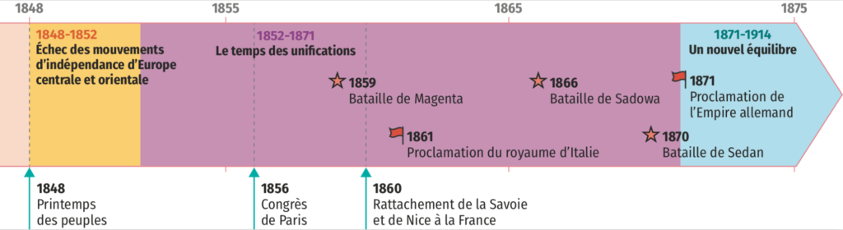

**Le Second Empire de Napoléon III s’appuie sur les mouvements nationaux pour accroître l’influence française en Europe.**

**L’unification des États‑nations est prise en main en Allemagne et en Italie par les dirigeants conservateurs.**

**INTRODUCTION**

**Alors que les populations européennes découvrent au milieu du XIXe siècle la modernité urbaine, sociale et économique, le continent est dominé par des régimes réactionnaires à la suite de la répression du Printemps des peuples (1848).**

**Napoléon III, désireux de refaire de la France une grande puissance, favorise les mouvements nationaux.**

**De nouveaux États‑nations se construisent, par la guerre et la diplomatie : l’équilibre géopolitique de l’Europe se modifie profondément.**

**Question :**

**En quoi la question nationale est‑elle au cœur des enjeux politiques et diplomatiques en France et en Europe dans la seconde moitié du XIXe siècle ?**

**I. L’unité italienne, 1859-1870**

***Comment se construit l’unité italienne autour du royaume de Piémont-Sardaigne ?***

*En récompense du soutien de Napoléon III à l’unité italienne, la Savoie et Nice sont concédées à la France en 1860.*

**A. Le Piémont-Sardaigne, pivot de l’unité**

En 1848, l’Italie demeure un territoire morcelé entre plusieurs États, dont certains sous domination autrichienne. L’échec des révolutions démocrates réoriente **le projet d’union de la Nation autour du roi de Piémont-Sardaigne : Victor-Emmanuel** est le seul souverain à respecter une politique libérale dans la péninsule. Son royaume devient alors le refuge des militants du ***Risorgimento***.

**Cavour**, Premier ministre de Victor-Emmanuel, **engage le royaume dans la guerre de Crimée (1854-1856) aux côtés de la France et de l’Angleterre contre la Russie. Il parvient alors à faire de l’unité italienne une question européenne.** Il obtient une alliance politique et militaire avec **Napoléon III**suite à **l’entrevue de Plombières en 1858**. En échange de leur soutien, les Français entendent raffermir leur influence dans la péninsule italienne et obtenir Nice et la Savoie.

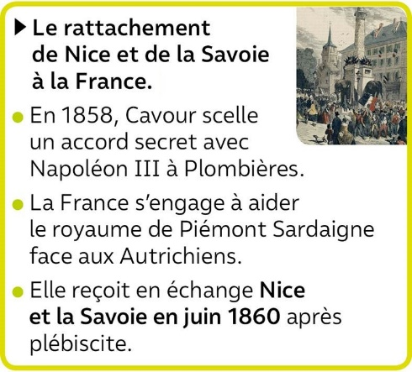

**B. L’unité par le combat**

**En 1859, les troupes piémontaises aidées des troupes françaises parviennent à vaincre les Autrichiens au prix de batailles particulièrement sanglantes (Magenta et Solferino).** La paix de Zurich offre la Lombardie au Piémont, mais la Vénétie demeure autrichienne. **Nice et la Savoie sont rattachés à la France par le traité de Turin le 24 mars 1860.**

La guerre contre l’Autriche avive le **sentiment national** : les duchés de Toscane, de Parme et de Modène se soulèvent. **Les plébiscites des 11 et 12 mars 1860 confirment leur rattachement au royaume de Piémont-Sardaigne.**

**À partir de mai 1860, Garibaldi mène la conquête des territoires du sud de la péninsule à la tête d’une armée de volontaires, les Chemises rouges.** François II, roi des Deux-Siciles, s’exile ; la Sicile et Naples votent leur rattachement au Piémont.

Garibaldi est une grande figure républicaine. Il accepte pourtant d’aider Victor-Emmanuel, roi de Sardaigne, car l’unité prime sur la nature du régime. La rencontre des deux hommes à Teano le 26 octobre 1860 symbolise cette alliance.

*Après un premier échec en 1848, les partisans de l’unité italienne réussissent peu à peu à créer un pays unifié : c’est le Risorgimento*

**La Chambre des députés élue en janvier 1861 proclame le 17 mars Victor-Emmanuel II roi d’Italie.** Cependant, la péninsule n’est toujours pas unifiée.

**La guerre austro-prussienne de 1866 permet à l’Italie d’obtenir la Vénétie.**En effet, la France a négocié l’obtention de ce territoire contre sa neutralité dans le conflit. Napoléon III rétrocède la Vénétie au royaume d’Italie.

Garibaldi ne se résout pas à cette unification partielle de la péninsule et décide de se lancer à la conquête des États du pape. Napoléon III, allié du pape Pie IX, fait pression sur le gouvernement italien pour réprimer cette expédition ; **l’armée royale italienne défait les volontaires de Garibaldi lors de la bataille de l’Aspromonte en 1862.** Par la suite, Napoléon III envoie des troupes pour assurer la défense de Rome. L’empereur signe une convention avec le royaume d’Italie où Victor-Emmanuel II s’engage à préserver l’intégrité des États du pape. **La chute de l’empire français face à la Prusse en septembre 1870 permet aux troupes italiennes de s’emparer de Rome, qui devient dès lors la capitale de l’État italien.**

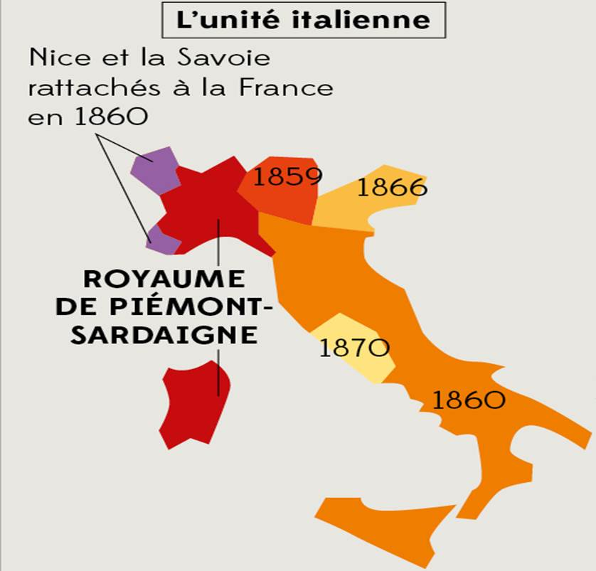

**C. Les difficultés de l’unité**

**Pour une partie de la population italienne demeurée passive durant les événements, l’union est perçue comme une annexion par la maison de Savoie.** Le suffrage censitaire mis en place exclut une majorité d’Italiens (seuls 2 % de la population votent).

**Par ailleurs, l’unification s’est réalisée contre l’Église**, pourtant très influente, le pape ayant refusé de renoncer à ses États territoriaux. Il faut désormais associer les populations au régime politique au moment où les premières tensions apparaissent.

**De 1861 à 1865, « le brigandage » démontre des tensions persistantes dans le nouveau royaume d’Italie.**

**Le gouvernement mène une politique de modernisation et d’harmonisation administrative et économique** (poids et mesures unifiés, fiscalité unique, Code pénal). Ces mesures visent à créer un même cadre dans le quotidien des populations, **à forger une conscience nationale**. Musées, statues ou monuments s’érigent pour ancrer les grandes étapes de l’indépendance italienne. Des artistes, écrivains, peintres ou musiciens (Verdi) s’engagent pour accompagner ce mouvement. **L’école joue un rôle important par la diffusion d’une langue italienne uniformisée** grâce au rôle de l’écrivain Manzoni. Le manuel de référence, le *Cuore*d’Edmondo De Amicis (1886), permet de faire découvrir le pays à l’ensemble des élèves.

***Vocabulaire :***

Nation : Communauté ayant une inité (langue, culture, histoire) et souhaitant vire ensemble et se doter d’un Etat.

Risorgimento : A la fois « renaissance » et « résurrection » en italien, l’expression désigne par extension l’essor du mouvement national pour l’unité et l’indépendance de l’Italie.

**II. L’unité allemande, 1848-1871**

***Comment la Confédération germanique laisse-t-elle place au Reich allemand ?***

*Après plusieurs guerres et négociations victorieuses, Bismarck, chancelier de Prusse, achève l’unité allemande sous l’égide de Guillaume Ier : le IIe Reich est proclamé en 1871 à Versailles.*

**A. L’échec de la voie libérale**

**Les révolutions de 1848 suscitent l’espoir d’un gouvernement libéral par la mise en place du Parlement de Francfort et révèlent un fort sentiment national allemand.**

Les duchés **de Holstein et du Schleswig**, peuplés majoritairement de germanophones mais sous domination danoise, se soulèvent et proclament leur libération. La Prusse vient au secours des populations face à la répression danoise. Mais suite à l’armistice, **le territoire réintègre le Danemark, ce qui nourrit un sentiment de trahison des populations vis-à-vis du Parlement, impuissant à défendre le sentiment national face aux puissances étrangères.**

**L’échec de la révolution de 1848 entraîne le rétablissement de la Confédération germanique** dominée par l’Autriche.

Dans les années 1850, divers projets d’unité existent au sein des États germaniques. **Le *Zollverein*, union douanière composée de 25 États germaniques à l’exception de l’Autriche, permet une étroite collaboration de ses membres,**organise la redistribution des produits de droits de douanes **et instaure une monnaie unique d’échange**. La Prusse, État le plus développé économiquement, domine les prises de décisions.

Différentes associations se forment pour faire la promotion de l’idée de nation allemande, comme le ***Nationalverein*** qui imagine la construction de l’unité allemande autour de la Prusse.

Le centième anniversaire de la naissance de Friedrich von Schiller en 1859 donne lieu à des manifestations dans de nombreuses villes, où le poète est souvent célébré aux côtés de Germania, allégorie de l’Allemagne.

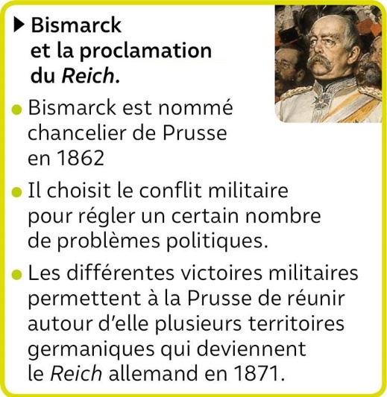

**Dans les années 1850, la Prusse consolide sa puissance au sein de la Confédération germanique.** Une Constitution a été mise en place en 1848, mais la vie politique demeure fermée du fait du vote censitaire et de l’absence de réel pouvoir du Parlement.

**Guillaume Ier de Prusse**, à la tête depuis 1861 de ce royaume prospère, entend mener des réformes pour se doter d’une armée restructurée et moderne. Il nomme **Otto von Bismarck** **chancelier** en **1862** pour mener à bien ce projet. Une fois l’armée réformée, elle peut devenir l’instrument de puissance de la Prusse.

**B. L’unité par les guerres**

**En 1864, la succession dans les duchés de Holstein et du Schleswig relance les tensions** entre populations germanophones et le royaume de Danemark. **L’intervention de l’Autriche alliée à la Prusse dans la guerre des Duchés témoigne d’un fort sentiment national allemand.** La victoire est également l’occasion pour Bismarck de conforter sa politique militaire. L’issue de la guerre prévoit une occupation austro-prussienne, puis un partage des duchés entre les deux États. Mais en 1865, la Prusse revendique seule leur possession.

**En 1866, la Prusse s’engage dans un conflit contre l’Autriche.** La bataille de **Sadowa** marque la victoire de la Prusse, l’Autriche perd alors le contrôle des espaces germaniques.**La Confédération germanique est dissoute, une Confédération d’Allemagne du Nord est mise en place en 1867**, dirigée par le roi de Prusse. Sa Constitution prévoit un *Reichstag* (Parlement) élu au suffrage universel et un *Bundesrat* (conseil fédéral) composé d’ambassadeurs désignés par les différents États.**Les États du Sud (Bavière, par exemple) n’en font pas partie mais signent un ensemble d’accords économiques et militaires qui les lie à la Prusse.**

La France se rend compte de la montée en puissance de la Prusse suite à la guerre austro-prussienne. Napoléon III avait accepté d’être neutre dans le conflit contre la promesse de la cession de la Vénétie et du Luxembourg en cas de victoire de la Prusse, mais Bismarck ne tient pas ses engagements, entraînant une crise diplomatique entre les deux États.

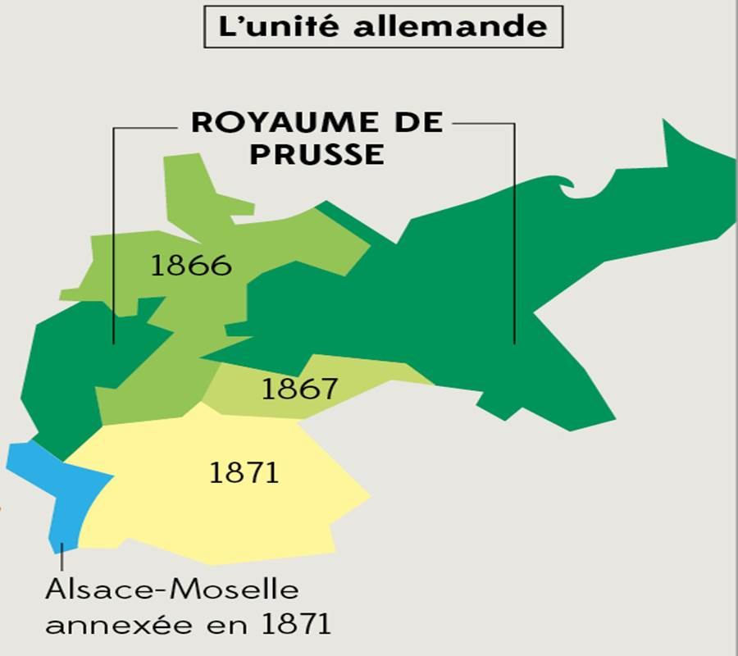

**La succession au trône d’Espagne provoque une nouvelle crise diplomatique entre la Prusse et la France.** Napoléon III, craignant l’encerclement de la France, demande à Guillaume Ier de renoncer à une candidature de la famille Hohenzollern. **Bismarck provoque un incident diplomatique avec la France (dépêche d’Ems). Napoléon III, offensé, déclare la guerre à la Prusse le 19 juillet 1870.** Les États du sud de l’Allemagne se mobilisent autour de la Prusse contre l’ennemi héréditaire français. La victoire de Sedan en septembre 1870 marque la supériorité de la Prusse et la fin du Second Empire. Le gouvernement républicain dirigé par Thiers mène les négociations de paix avec la Prusse. La France perd l’Alsace-Moselle.

**Le 18 janvier 1871**, dans la galerie des Glaces de Versailles, est proclamé l’Empire allemand (*Reich*) dirigé par Guillaume Ier.

**CONCLUSION**

***Dates clés :***  
**1856 : congrès de Paris**

**1867 : compromis austro‑hongrois**

**1871 : proclamation de l’unité allemande**

***Notions clés :***

**Etat-nation**

**Risorgimento**

**Pangermanisme**

***Personnages clés :***

**Napoléon III (1808‑1873)**

**Otto von Bismarck (1815‑1898)**

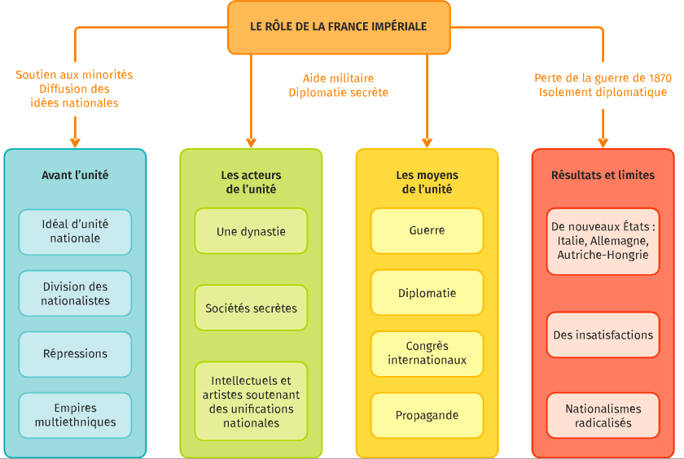

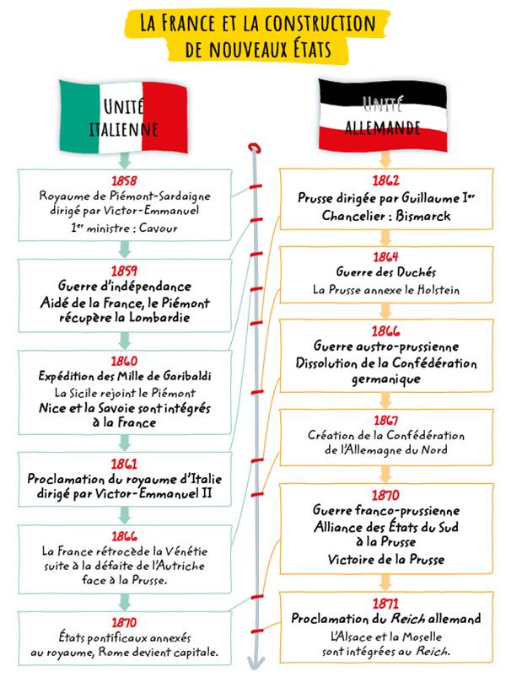

***Par ailleurs :***

***L’Empire austro‑hongrois évolue pour devenir l’Autriche‑Hongrie, mais reste un État miné par des mouvements nationalistes.***